
Desafio Nº 7 – “AtuaMENTE”

Atividade: Jogo dos Pés e Mãos
O desafio 7 consiste na construção do Jogo dos Pés e Mãos. O jogo tem como objetivo os participantes percorrerem o percurso onde têm que colocar as mãos ou os pés como é indicado em cada etapa. Perde quem pisar as linhas e se enganar na sequência. Vence quem fizer o percurso mais rápido.

- 1º Passo:
Desenhar uma sequência de pés e mãos em 15 folhas branca na vertical;
- 2º Passo:
Pintar os pés e as mãos;
- 3º Passo:
Unir as folhas com fita cola de forma a criar uma sequência de pés e mãos de 3 linhas;
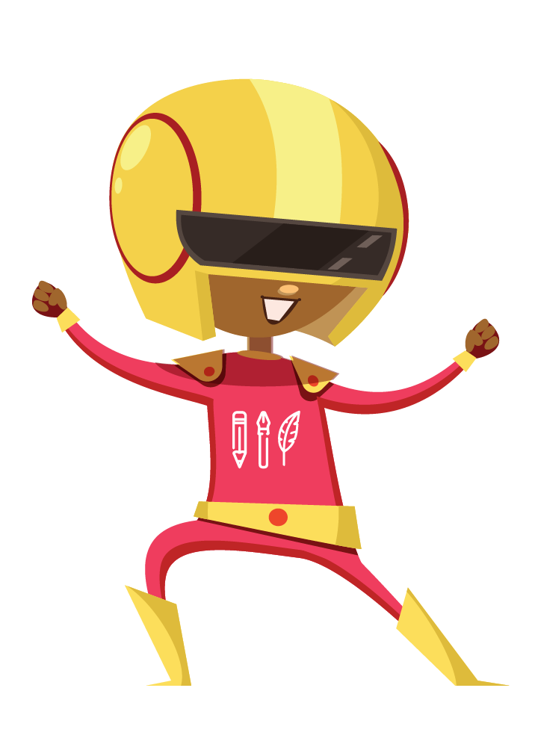
Materiais necessários:
- Folhas brancas
- Materiais de pintura e escrita
- Fita cola
- Tesoura

